Творческое задание по проекту Kittygram
Расширение функциональности через REST API
Django REST Framework

Тема 6 Кот дня
Отчёт о реализации и проверке проекта
в Docker Desktop

Дисциплина: Интеграция и управление приложениями на удаленном сервере
ФИО студента: Солопин Егор Алексеевич
Группа: ПИ2у/23б
Преподаватель: Данилов А. В.
Дата выполнения: 26 октября 2026 года

Исходный репозиторий: https://github.com/yandex-praktikum/kittygram
Реализованная версия: Kittygram_Docker_Desktop.zip
Локальный сервис: http://localhost:8000/
Административная панель: http://localhost:8000/admin/

2026

1 Выбранная тема и цель работы
Реализована тема 6 «Кот дня». В Kittygram добавлены голосование, дневная витрина и рейтинг за семь календарных дат. Владелец ведёт собственные записи котов, выбирает участника витрины и отдаёт ему голос. Сервер определяет лидера дня и суммирует голоса за неделю.
Пользователь может отозвать свой сегодняшний голос и выбрать другого кота. Наблюдатель просматривает своего кота без права изменения. Администратор управляет всеми котами, пользователями и группами. Личные сведения отделены от публичной витрины: в рейтингах показываются только ID, имя и цвет кота.
Цель работы - расширить REST API, реализовать разграничение доступа и обеспечить воспроизводимый локальный запуск проекта в Docker Desktop.

2 Выполнение обязательных требований
Требование | Реализация в проекте
Минимум две новые модели | DailyTop и Vote с внешними ключами на Cat и User.
Минимум четыре новых эндпоинта | Кот дня, дневные результаты, недельный рейтинг, мои голоса, публичная витрина и действие vote.
Кастомное действие | POST и DELETE /api/cats/{id}/vote/ через @action; GET /api/cats/mine/.
Права доступа | Группы Django и проверки владельца в API и админке; доступ администратора через is_superuser.
Минимум две валидации | Один голос в день, пустое тело голосования, корректные даты и год рождения.
Фильтрация и пагинация | Фильтры date, cat, color, search; параметры page и page_size.
Документация и проверка | README_THEME6.md, JSON-примеры, Postman-коллекция из 27 запросов и 22 автоматических теста.
Секреты и запуск | Переменные окружения, .env.example, setup_env.py, Dockerfile и compose.yaml.

3 Развёртывание в Docker Desktop
Проект собран и запущен на macOS с процессором Apple Silicon в контексте desktop-linux. Docker Desktop 4.96.3 использует Docker Engine 29.9.2. Контейнер kittygram-web-1 имеет статус healthy и публикует порт только на 127.0.0.1:8000.
python3 setup_env.py
docker context use desktop-linux
docker compose up -d --build --wait
Docker Desktop должен быть запущен перед выполнением команд. setup_env.py создаёт случайные локальные секреты и сохраняет существующий .env. На первом старте применяются миграции, создаются группы, демонстрационные пользователи, коты и голоса.
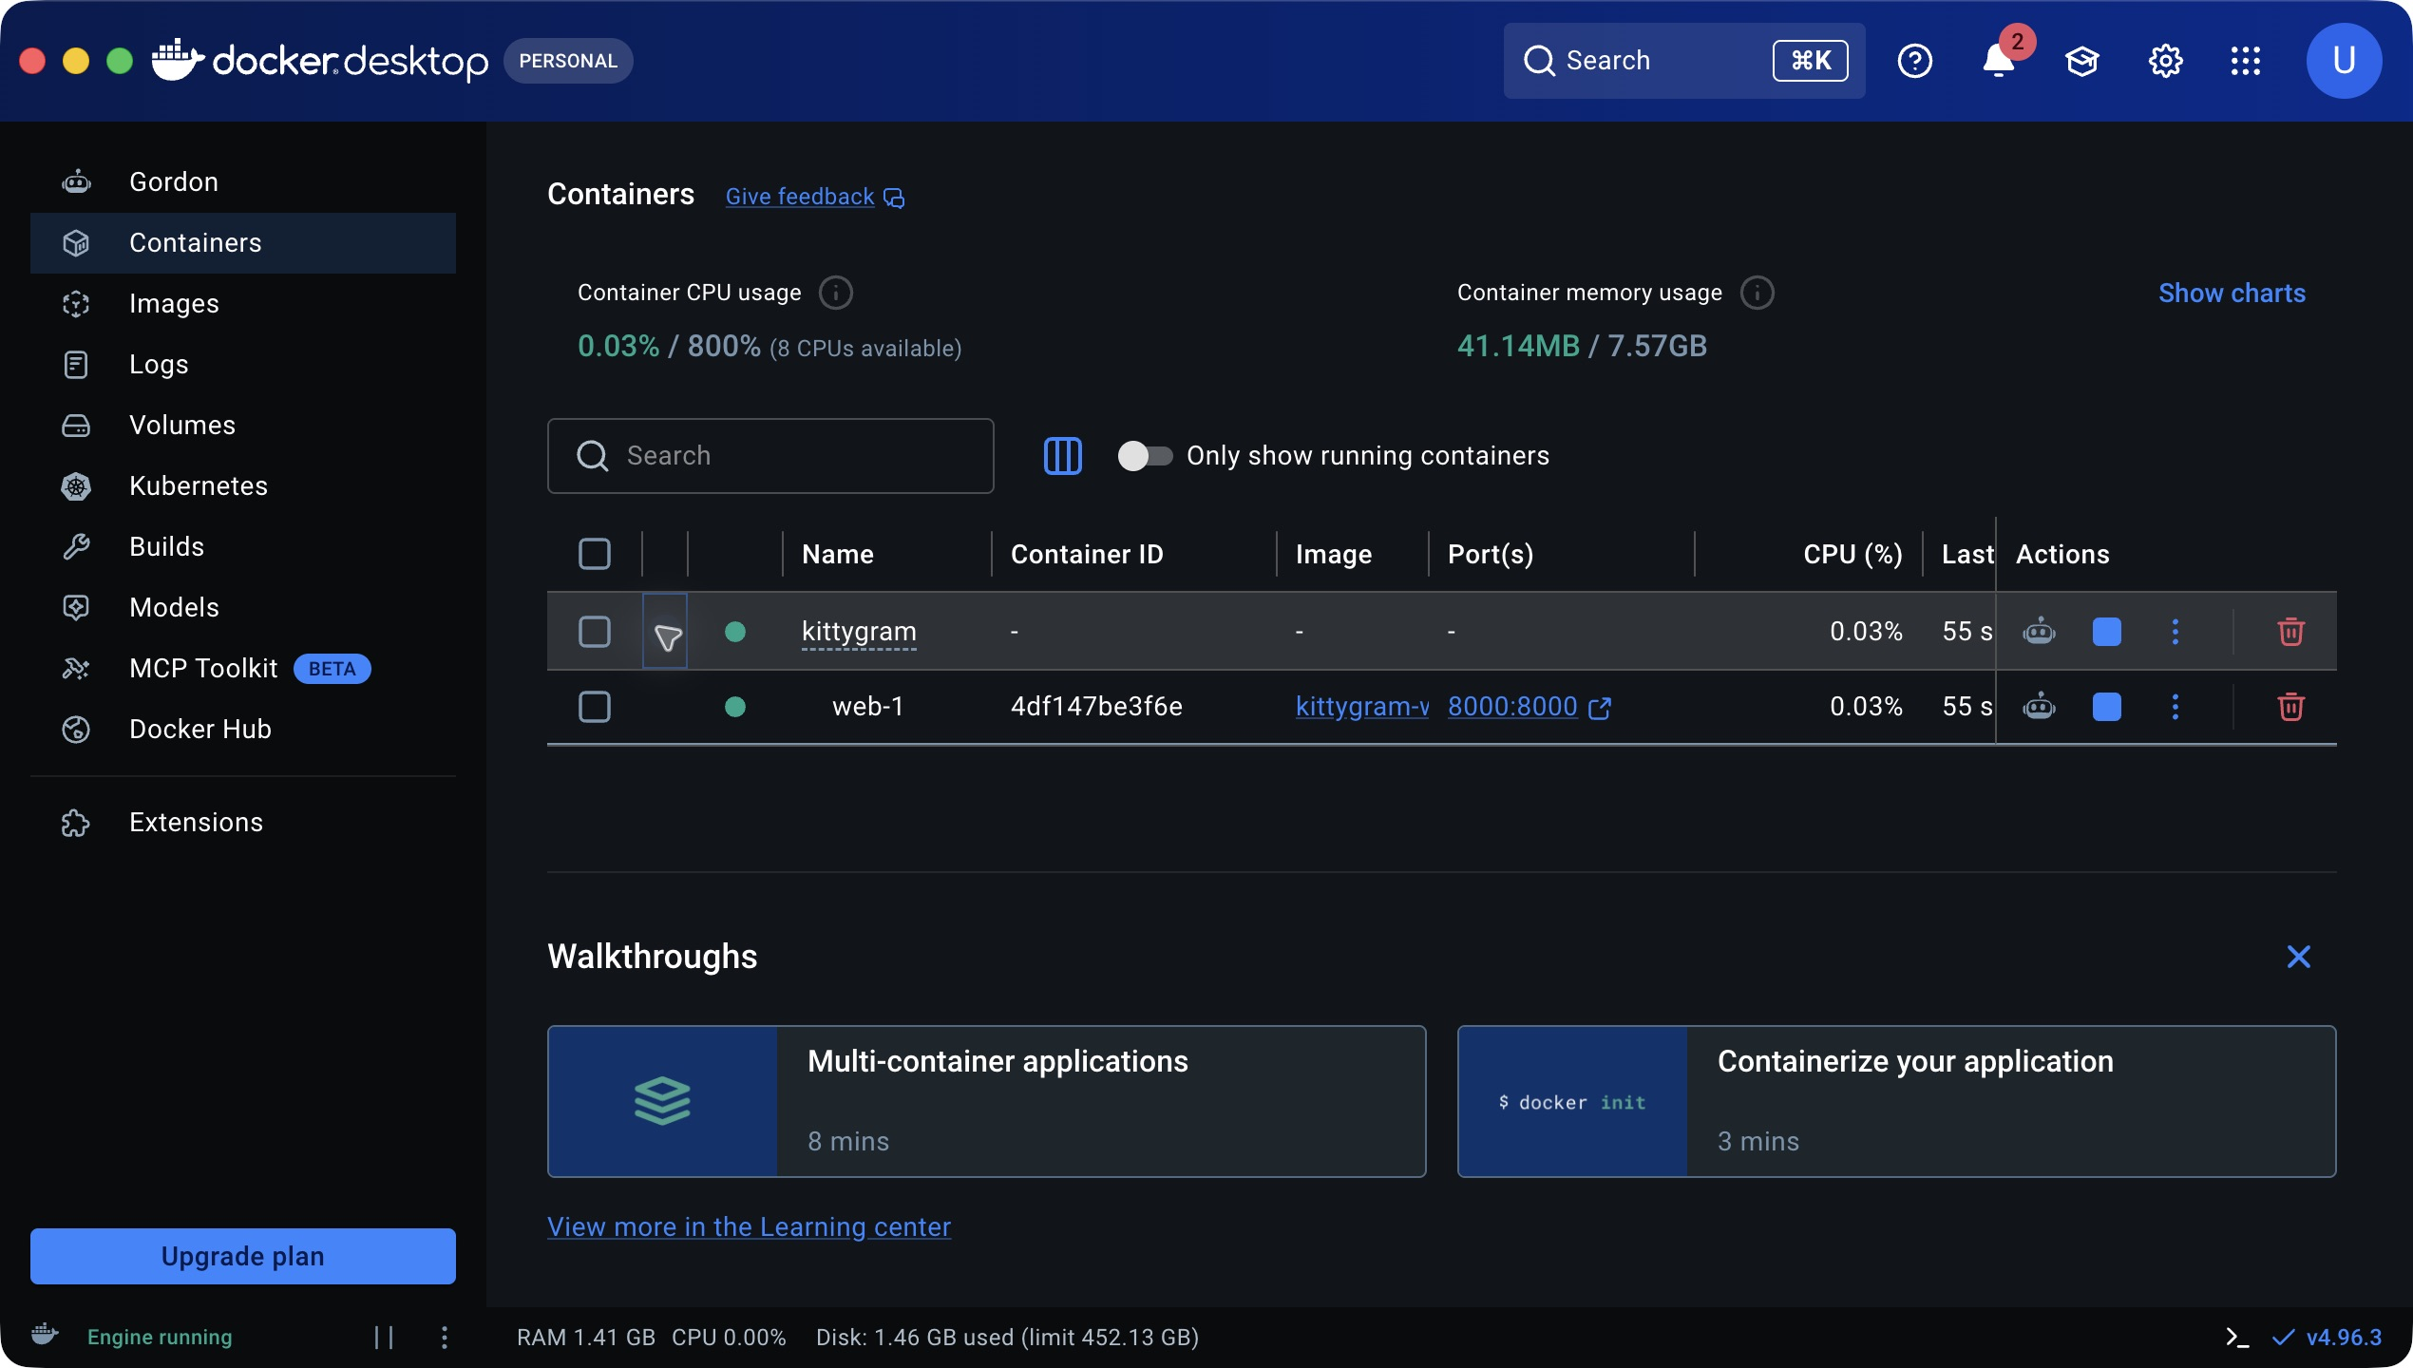
Рисунок 1 - Проект kittygram и контейнер web-1 в Docker Desktop
База SQLite хранится в томе kittygram_data и сохраняется при остановке и пересоздании контейнера. Для остановки используется docker compose stop, для повторного запуска - docker compose up -d --wait. При первом наполнении создаётся маркер /data/.demo_initialized, поэтому последующие перезапуски не дублируют данные и не сбрасывают назначенные пользователям группы.

4 Проектирование данных

4 1 Модели и связи
Модель | Назначение и поля | Связи | Ограничения
Cat  исходная модель | Кот: name, color, birth_year, owner. | owner → User; один кот имеет несколько DailyTop. | Новый кот получает текущего пользователя. Год 1900…текущий или null.
DailyTop  новая модель | Дневной результат: date, cat, score. | cat → Cat; результат объединяет голоса Vote. | unique(date, cat); score ≥ 0, значение вычисляет сервер.
Vote  новая модель | Голос: user, daily_top, date, created_at. | user → User; daily_top → DailyTop. | unique(user, date); один выбор пользователя за дату.

Цепочка связей: User → Vote → DailyTop → Cat → User. У исходных котов без назначенного владельца owner=null; их видит и редактирует администратор. История рейтинга защищает кота от удаления через связь PROTECT.

4 2 Бизнес правила и валидации
Правило | Проверка | Результат нарушения
Один голос пользователя за день | CatViewSet.vote и ограничение one_vote_per_user_day в БД. | 400 при повторном выборе, в том числе другого кота.
Клиент не передаёт дату и баллы | VoteInputSerializer принимает только пустое тело или {}. | 400 при полях score, date и других входных данных.
Корректные даты фильтров | query_date: YYYY-MM-DD, дата не позже текущей. | 400 для некорректной или будущей даты.
Корректный год рождения | CatSerializer.validate_birth_year и Cat.clean. | 400 в API; ошибка поля в форме админки.
Сохранение истории рейтинга | CatViewSet.perform_destroy и DailyTop.cat с PROTECT. | 400 в API; защищённое удаление в админке.

Дата определяется в Europe/Moscow. Голос и изменение score выполняются в транзакции с выражением F. DELETE отзывает только свой сегодняшний голос за указанного кота. При равном числе голосов выше кот с меньшим ID. Если положительных результатов за дату нет, кот дня возвращает 404.

5 Права доступа и пользователи
В API применяются IsAuthenticated, CatModelPermissions и IsCatOwnerOrSuperuser. Список личных записей ограничен owner=request.user; только is_superuser видит всех котов. Аналогичное ограничение действует в CatAdmin. Прямой запрос чужой записи возвращает 404. Флаг is_staff разрешает вход в админку, но не отменяет проверку владельца.
Роль и логин | Чтение | Создание и изменение | Админка
Гость | Публичная витрина, дневной и недельный рейтинг. | Нет. Личный API возвращает 401. | Вход требуется.
Владелец  anna, boris | Личные сведения только своих котов; публичные рейтинги. | Создание и изменение своих котов; удаление своих котов без рейтинга; голосование. | Только свои коты и собственные голоса; рейтинг для чтения.
Наблюдатель  viewer | Только собственный кот «Облако»; публичные рейтинги. | Создание, редактирование и голосование запрещены: 403. | Карточка только для просмотра; нет сохранения и удаления.
Участник  demo_voter_01…12 | Витрина и свои голоса; личные записи котов недоступны. | Голосование и отзыв собственного голоса. | is_staff=False; вход запрещён.
Администратор  demo_admin | Все личные записи котов. | Управление котами, пользователями, владельцами и группами. | Полный доступ к управлению; результаты рейтинга только для чтения.

Группы «Владельцы котов», «Наблюдатели» и «Участники голосования» создаёт команда setup_roles. Администратор назначает группу в карточке пользователя. Для входа владельца или наблюдателя в админку дополнительно включается статус персонала.
Публичная витрина и вложенные карточки рейтинга содержат только id, name и color. Поля owner и birth_year доступны через личный API. Владелец нового кота назначается сервером, а переданное клиентом поле owner игнорируется. Назначить другого владельца может администратор в админке.
Пароль демонстрационных пользователей задаётся DEMO_PASSWORD в .env. Значения паролей и токенов в отчёт и коллекцию не включены. Пароли существовавших пользователей при переносе базы сохранены.

6 Контракт API личные записи и голосование
Базовый URL http://127.0.0.1:8000. Для JSON используется Content-Type: application/json. После входа передаётся Authorization: Token <token>. В примерах ID 4 - Луна, ID 16 - временный кот Сириус, owner=2 - anna. Значения получены при проверке 26.10.2026.
Метод и URL | Назначение | Доступ | Коды | Запрос JSON | Пример ответа JSON
POST /api/auth/token/ | Получить токен | Любой с верными данными | 200, 400 | {"username":"anna","password":"<пароль>"} | {"token":"<token>"}
GET /api/cats/ | Список личных котов | Владелец, наблюдатель; администратору все | 200, 401, 403, 404 | Тело отсутствует | {"count":6,"next":null,"previous":null,"results":[…]} при page_size=100
POST /api/cats/ | Создать своего кота | Владелец, администратор | 201, 400, 401, 403 | {"name":"Сириус","color":"white","birth_year":2024} | {"id":16,"name":"Сириус","color":"white","birth_year":2024,"owner":2}
GET /api/cats/{id}/ | Личная карточка | Владелец, наблюдатель; администратор | 200, 401, 403, 404 | Тело отсутствует | Для своего: {"id":16,"name":"Сириус","color":"gray","birth_year":2024,"owner":2}. Для чужого: {"detail":"Страница не найдена."}
PUT / PATCH /api/cats/{id}/ | Изменить кота | Владелец своего кота; администратор | 200, 400, 401, 403, 404 | PATCH: {"color":"gray"} | {"id":16,"name":"Сириус","color":"gray","birth_year":2024,"owner":2}
DELETE /api/cats/{id}/ | Удалить кота без истории рейтинга | Владелец, администратор | 204, 400, 401, 403, 404 | Тело отсутствует | 204: пустое тело. При наличии рейтинга 400: {"cat":"Кот участвует в рейтинге. Удаление истории голосов запрещено."}
GET /api/cats/mine/ | Собственные коты даже для администратора | Роль с правом view_cat | 200, 401, 403, 404 | Тело отсутствует | Для demo_admin: {"count":0,"next":null,"previous":null,"results":[]}
POST /api/cats/{id}/vote/ | Голос за кота сегодня | Владелец, участник голосования, администратор | 201, 400, 401, 403, 404 | {} | {"id":109,"date":"2026-10-26","cat_id":4,"cat_name":"Луна","created_at":"2026-10-26T09:09:37.494163+03:00"}

6 Контракт API витрина и рейтинги
Метод и URL | Назначение | Доступ | Коды | Запрос JSON | Пример ответа JSON
DELETE /api/cats/{id}/vote/ | Отозвать свой сегодняшний голос | Владелец, участник голосования, администратор | 204, 401, 403, 404 | Тело отсутствует | 204: пустое тело. 404, если такого собственного голоса сегодня нет.
GET /api/showcase/cats/ | Публичная витрина для голосования | Все | 200, 404 | Тело отсутствует | {"count":14,"next":"…page=2…","previous":null,"results":[{"id":2,"name":"1","color":"2"}]} при page_size=1
GET /api/showcase/cats/{id}/ | Публичная карточка кота | Все | 200, 404 | Тело отсутствует | {"id":4,"name":"Луна","color":"black"}
GET /api/showcase/day/ | Кот дня; необязательный date | Все | 200, 400, 404 | Тело отсутствует | {"id":42,"date":"2026-10-26","cat":{"id":4,"name":"Луна","color":"black"},"score":6}
GET /api/showcase/daily/ | Дневные результаты; фильтры date и cat | Все | 200, 400, 404 | Тело отсутствует | {"count":1,"next":null,"previous":null,"results":[{"id":42,"date":"2026-10-26","cat":{"id":4,"name":"Луна","color":"black"},"score":6}]} для date=2026-10-26&cat=4
GET /api/showcase/daily/{id}/ | Один дневной результат | Все | 200, 404 | Тело отсутствует | {"id":42,"date":"2026-10-26","cat":{"id":4,"name":"Луна","color":"black"},"score":6}
GET /api/showcase/week/ | Сумма за семь дат; end_date и color | Все | 200, 400, 404 | Тело отсутствует | {"count":9,"next":"http://127.0.0.1:8000/api/showcase/week/?page=2&page_size=1","previous":null,"results":[{"rank":1,"cat_id":4,"name":"Луна","color":"black","score":38}],"date_from":"2026-10-20","date_to":"2026-10-26"}
GET /api/showcase/my-votes/ | Свои голоса; date и cat | После входа; только свои | 200, 400, 401, 404 | Тело отсутствует | {"count":1,"next":null,"previous":null,"results":[{"id":109,"date":"2026-10-26","cat_id":4,"cat_name":"Луна","created_at":"2026-10-26T09:09:37.494163+03:00"}]} при date=2026-10-26

Для списков 404 означает несуществующую страницу. /cats/ сохраняет GET и POST с теми же правами и пагинацией, что /api/cats/. /health/ возвращает {"status":"ok"}; /api-auth/login/ предоставляет вход по сессии. Корневой URL перенаправляет в /admin/.

6 1 Примеры запросов и ответов

Успешное голосование
POST /api/cats/4/vote/
Authorization: Token <token anna>
Content-Type: application/json
{}
Ответ 201 Created:
{
"id": 109,
"date": "2026-10-26",
"cat_id": 4,
"cat_name": "Луна",
"created_at": "2026-10-26T09:09:37.494163+03:00"
}

Повторное голосование
Тот же POST повторно возвращает 400 Bad Request. Запись голоса не дублируется, баллы кота не увеличиваются.
{
"vote": "Вы уже голосовали сегодня. Сначала отзовите предыдущий голос."
}

Запрет доступа к чужому коту
PATCH /api/cats/4/
Authorization: Token <token boris>
{"name":"Чужой кот"}
Ответ 404 Not Found:
{
"detail": "Страница не найдена."
}
Попытка наблюдателя viewer создать кота возвращает 403 Forbidden. Запрос с будущей датой возвращает 400. Эти случаи показаны на скриншотах в разделе 8.

7 Фильтрация и пагинация
Пагинация реализована через ShowcasePagination. По умолчанию возвращается 5 записей, page_size допускает до 100. Ответ содержит count, next, previous, results. Фильтры личных котов применяются после ограничения по владельцу.
Эндпоинт | Фильтры | Пример запроса
/api/cats/ и /api/showcase/cats/ | color - точное значение; search - подстрока имени. | /api/cats/?color=black&search=Луна&page_size=1
/api/showcase/daily/ | date и cat. | /api/showcase/daily/?date=2026-10-26&cat=4&page_size=1
/api/showcase/week/ | end_date и color. | /api/showcase/week/?end_date=2026-10-26&color=black&page_size=1
/api/showcase/my-votes/ | date и cat, только свои голоса. | /api/showcase/my-votes/?date=2026-10-26&cat=4

Фактический ответ первой страницы недельного рейтинга:
{
"count": 9,
"next": "http://127.0.0.1:8000/api/showcase/week/?page=2&page_size=1",
"previous": null,
"results": [
{
"rank": 1,
"cat_id": 4,
"name": "Луна",
"color": "black",
"score": 38
}
],
"date_from": "2026-10-20",
"date_to": "2026-10-26"
}
Неделя в выполненной проверке: 20–26 октября 2026 года включительно. Луна занимает первое место с 38 голосами. count=9 означает число котов с положительными результатами в этом интервале; next указывает на вторую страницу. rank рассчитывается внутри отфильтрованной выборки.

8 Проверка в Postman
Запросы выполнены в Postman 26.10.2026 к работающему контейнеру Docker Desktop. Прилагается коллекция из 27 запросов. Переменная demo_password берётся из .env; запросы входа сохраняют токены автоматически.

8 1 Создание и изменение своего кота
POST /api/cats/ → 201
{"name":"Сириус","color":"white","birth_year":2024}
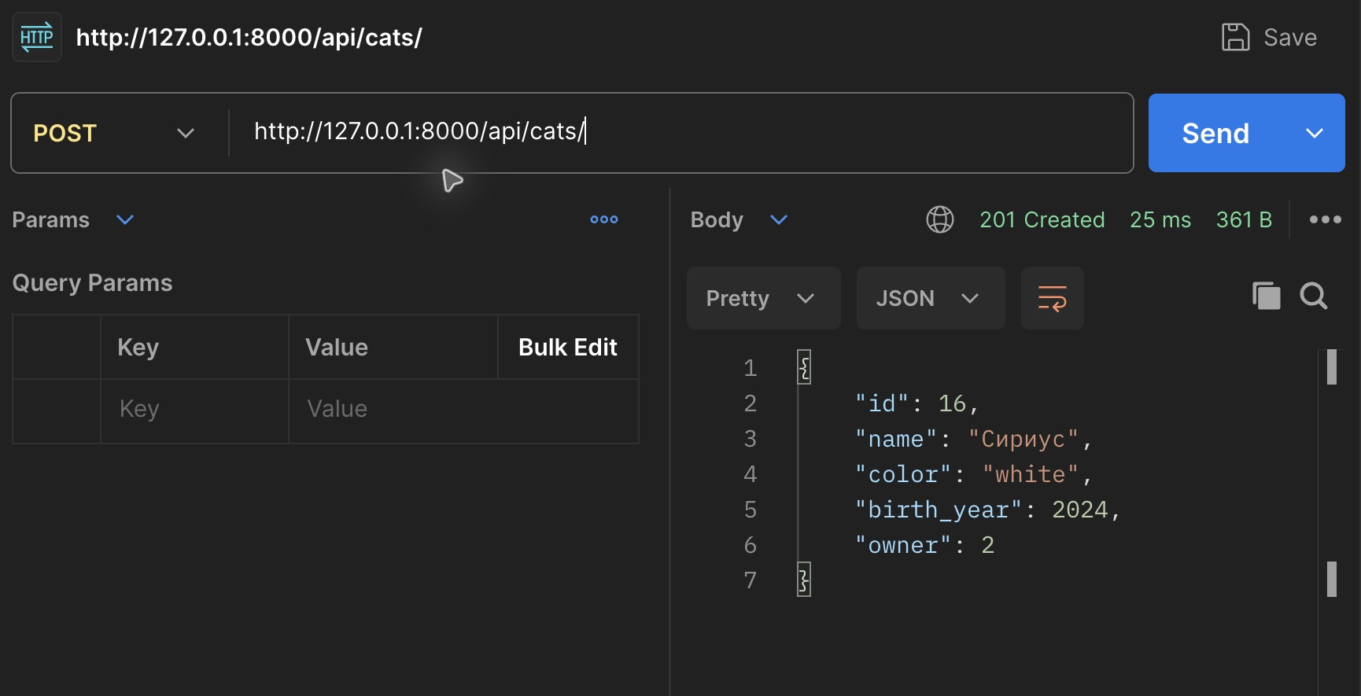
Рисунок 2 - Создание кота Сириус от anna, ответ 201
PATCH /api/cats/16/ → 200
{"color":"gray"}
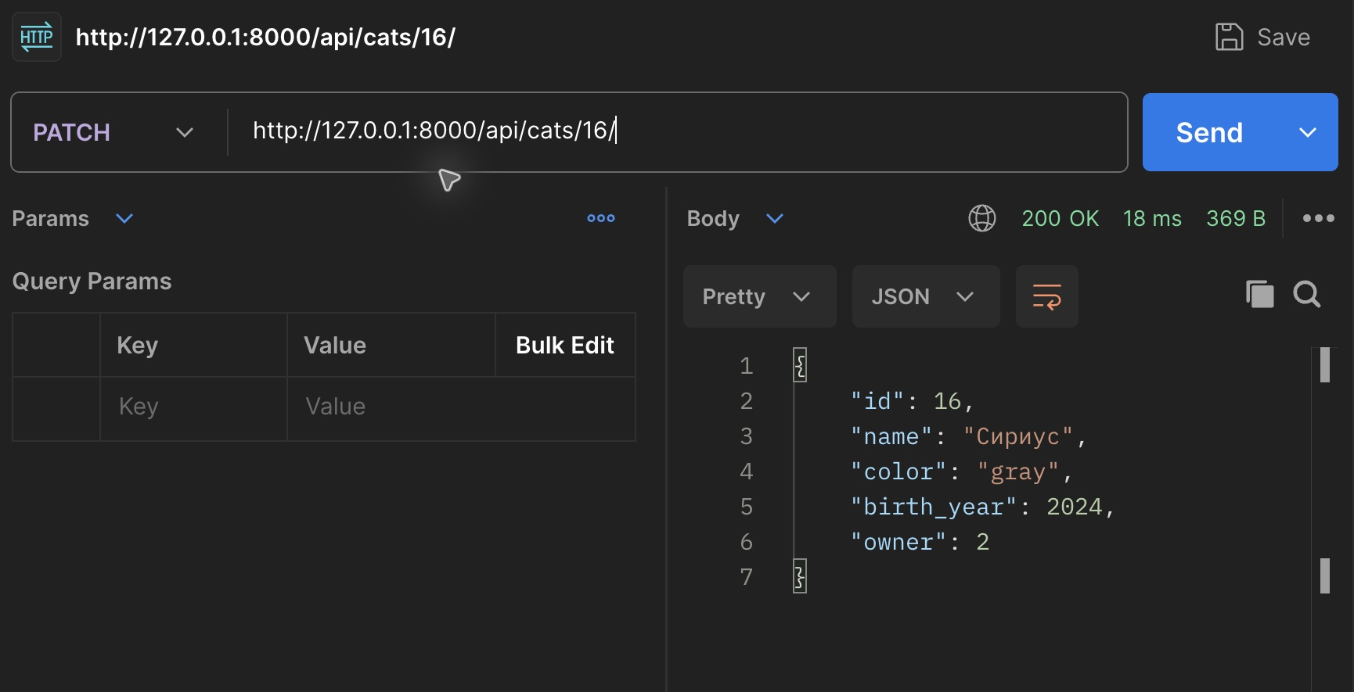
Рисунок 3 - Изменение собственного кота, ответ 200

8 2 Голосование и защита от повторного выбора
POST /api/cats/4/vote/ → 201; тело {}
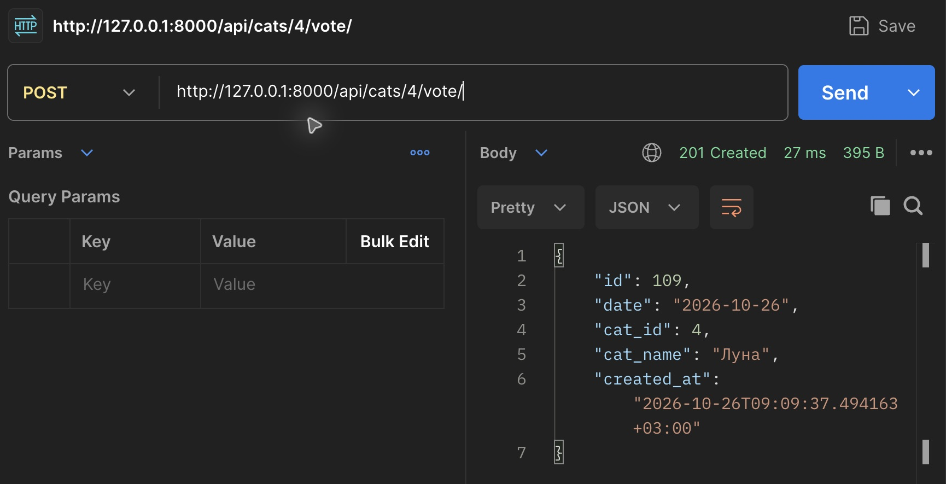
Рисунок 4 - Голос anna за Луну за 26 октября, ответ 201
Повторный запрос с тем же телом:
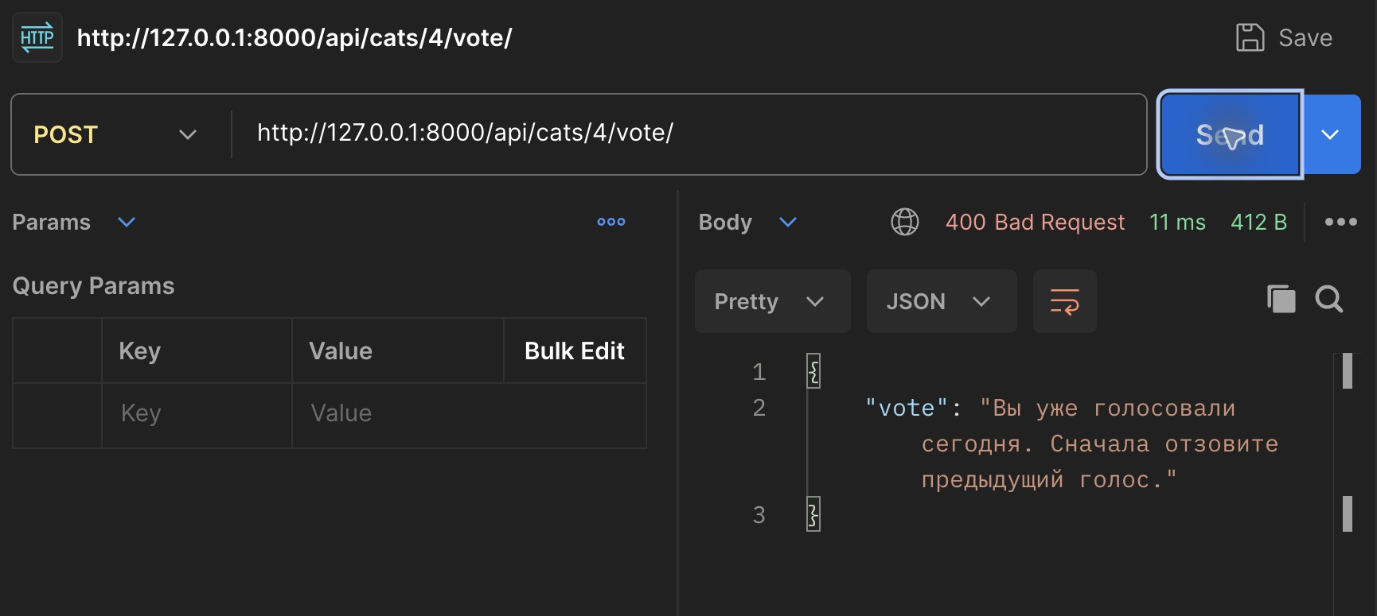
Рисунок 5 - Повторный голос отклонён, ответ 400
В базе осталась одна запись Vote для anna за текущую дату. Ограничение действует и при попытке проголосовать за другого кота.

8 3 Получение кота дня и недельного рейтинга
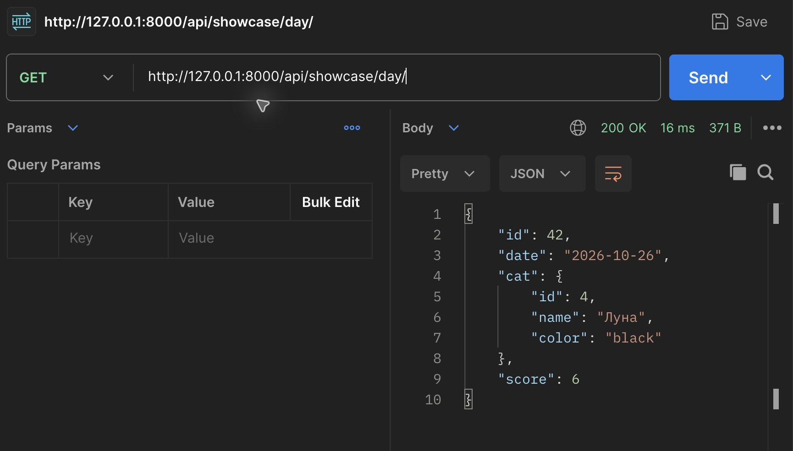
Рисунок 6 - Кот дня Луна с 6 голосами, ответ 200
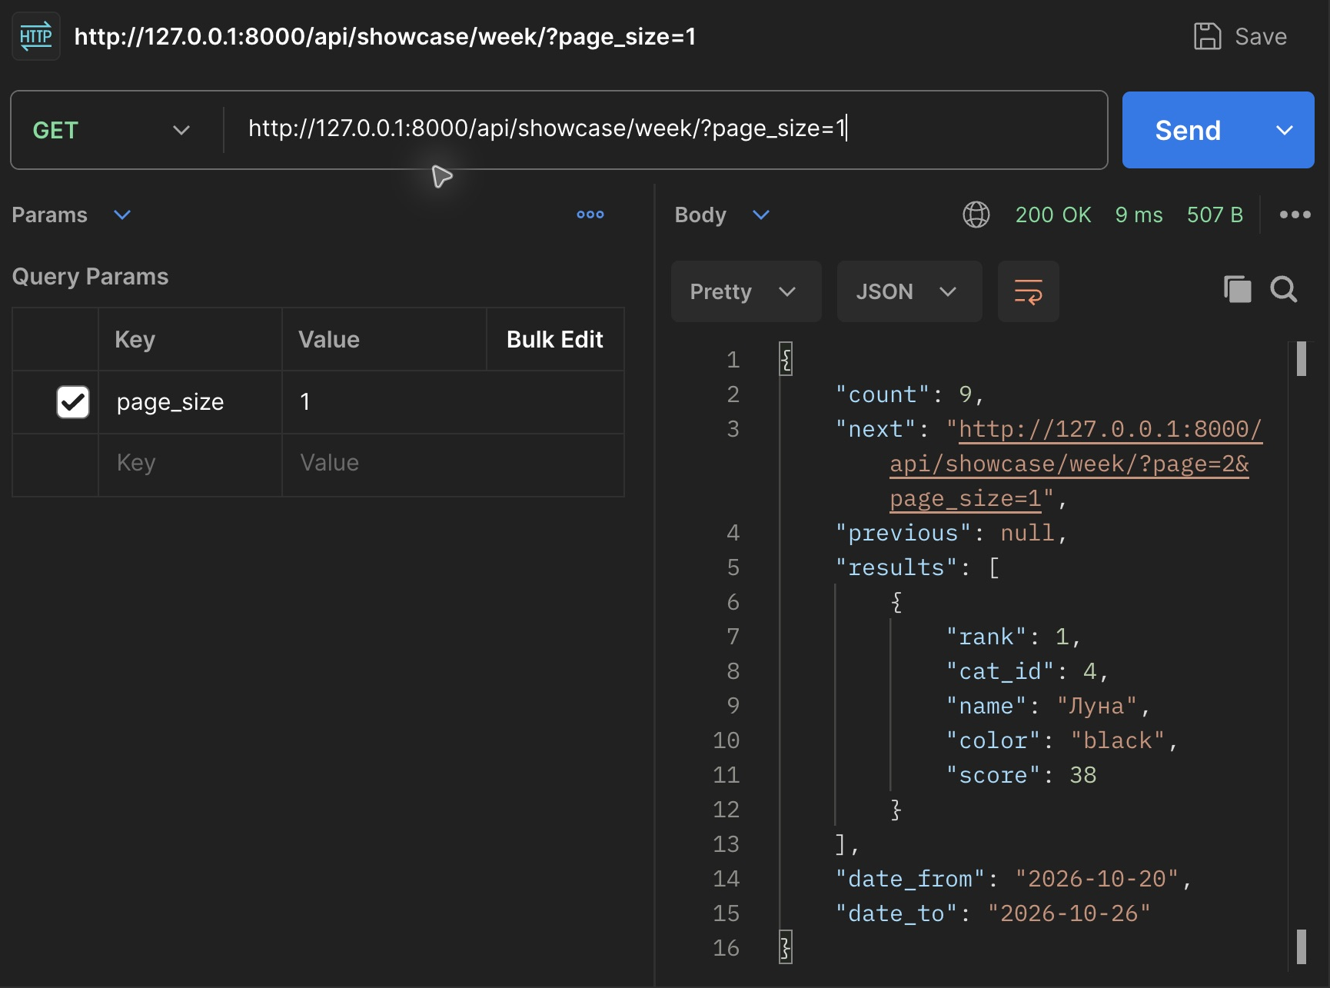
Рисунок 7 - Недельный рейтинг с пагинацией, Луна набрала 38 голосов

8 4 Фильтры и валидация даты
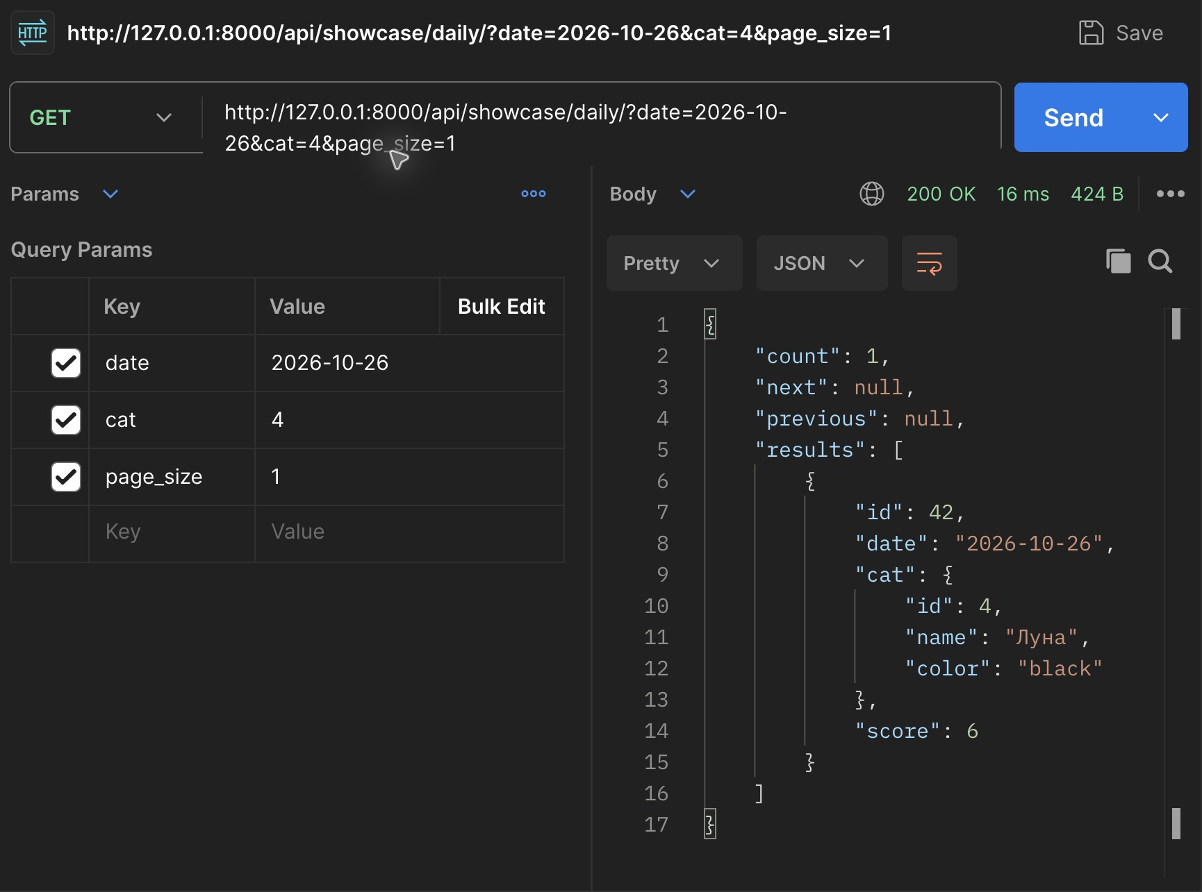
Рисунок 8 - Дневной рейтинг с фильтрами date, cat и page_size, ответ 200
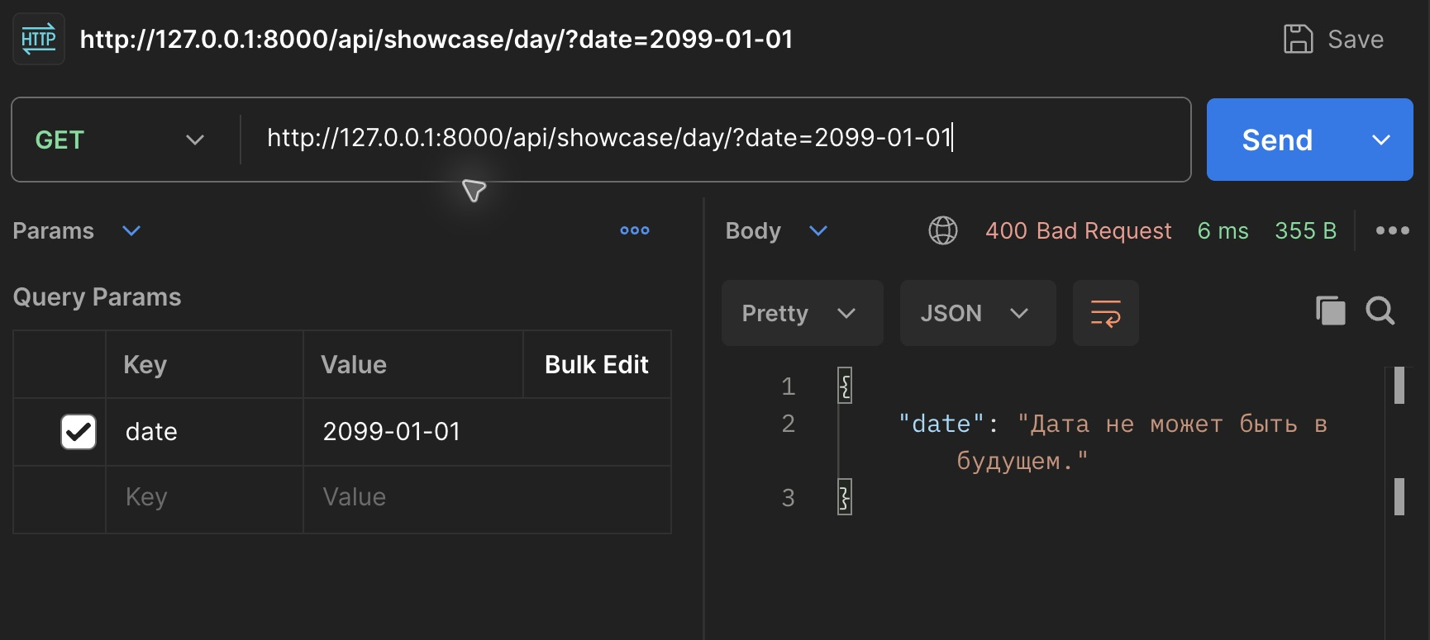
Рисунок 9 - Будущая дата отклонена, ответ 400

8 5 Разграничение доступа в API
Boris не может изменить личную запись Луны, принадлежащую anna. Viewer не может создать нового кота, поскольку его группа имеет только право просмотра.
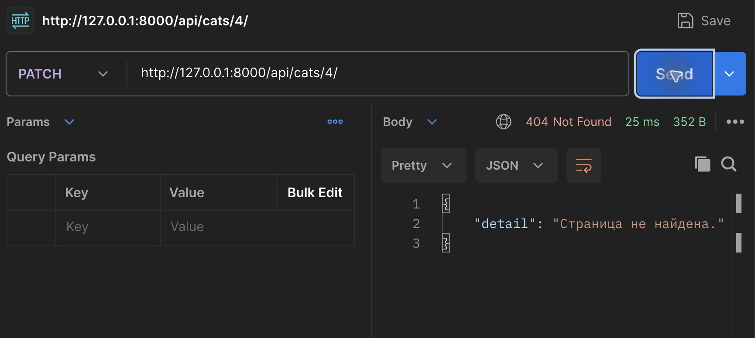
Рисунок 10 - Чужой кот недоступен пользователю boris, ответ 404
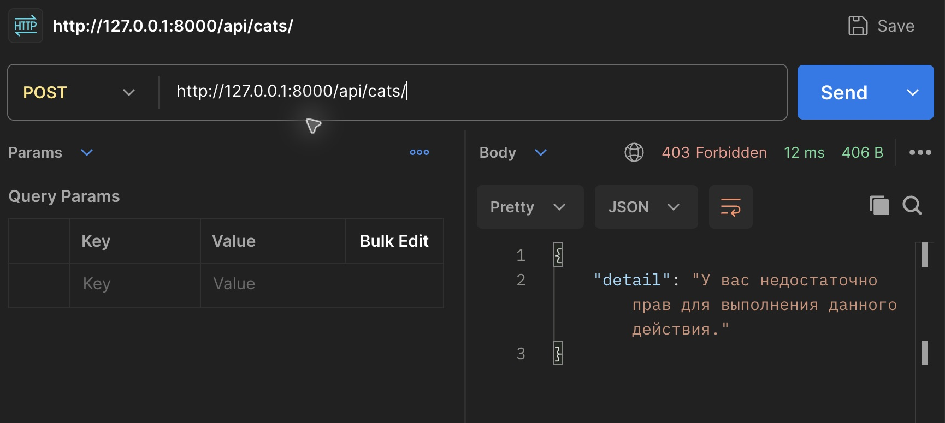
Рисунок 11 - Создание кота наблюдателем запрещено, ответ 403

8 6 Административная панель
Администратор demo_admin имеет доступ к котам, пользователям и группам. Создание пользователя, назначение группы и владельца кота выполняются через стандартные формы Django Admin. Дневные результаты и голоса показаны в режиме чтения, чтобы не нарушать согласованность счёта.
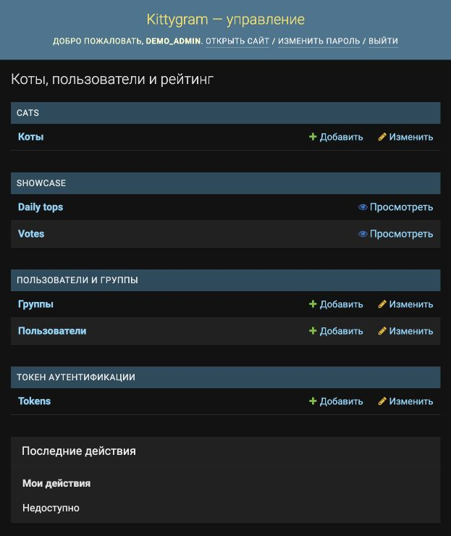
Рисунок 12 - Администратор видит разделы пользователей и групп

Владелец видит только своих котов
После входа как anna в списке отображаются шесть её котов: Луна, Симба, Снежок, Буся, Нюша и Зефир. Коты boris и запись viewer отсутствуют. Доступ к чужой карточке по прямой ссылке также ограничен сервером.
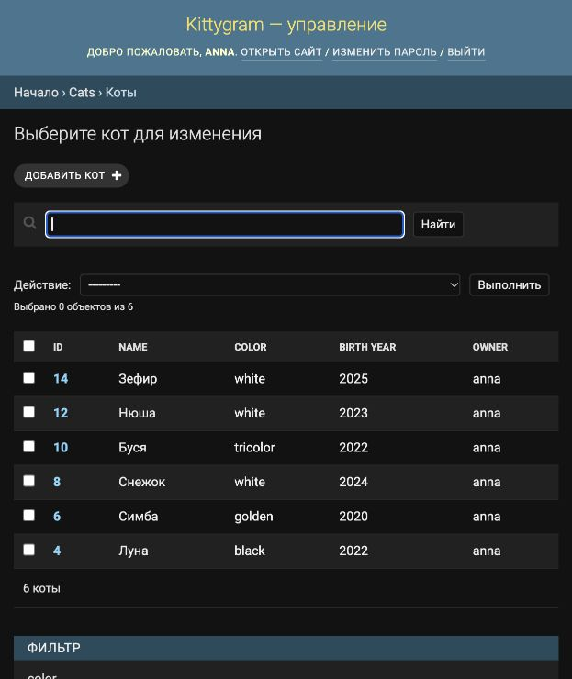
Рисунок 13 - Список собственных котов пользователя anna

Наблюдатель работает в режиме чтения
У viewer есть собственный кот Облако. Карточка открывается для просмотра: поля представлены текстом, кнопки сохранения и удаления отсутствуют. Попытка отправить изменение вручную блокируется проверкой прав.
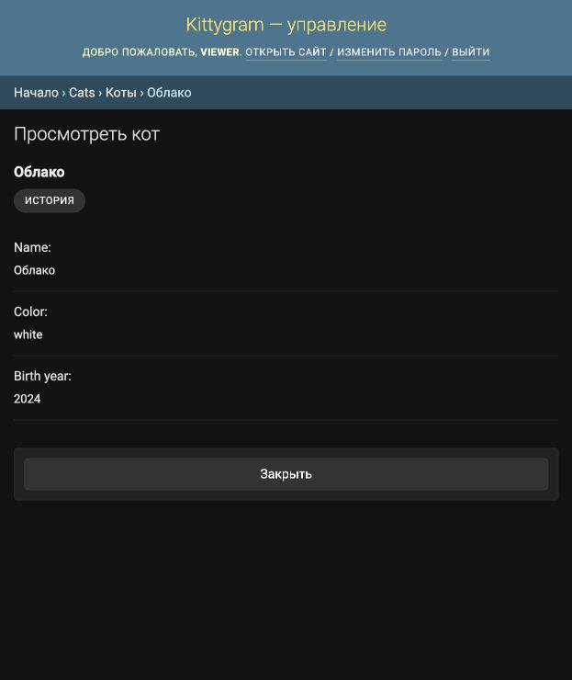
Рисунок 14 - Карточка кота Облако без элементов редактирования

9 Результаты проверки
На момент завершения проверки в работающей базе находятся 14 котов, 16 пользователей, 52 дневных результата и 109 голосов. Значение score каждого DailyTop совпадает с количеством связанных Vote. Лидер дня - Луна с 6 голосами; лидер недели 20–26 октября - Луна с 38 голосами.
Проверка | Фактический результат
Автоматические тесты | 22 теста Django прошли успешно в отдельной временной базе.
Системная проверка | manage.py check: ошибок нет; makemigrations --check --dry-run: изменений нет.
Личный API | Anna видит 6 котов, boris 5, viewer 1; администратор все 14, включая две исходные записи без владельца.
Чужие объекты и роли | Чужая личная карточка и изменение возвращают 404; изменение и создание наблюдателем возвращают 403.
Запуск с пустым томом | Создаются 12 котов, 16 пользователей и 82 демонстрационных голоса.
Перезапуск контейнера | База сохраняется; повторное наполнение не выполняется; изменения групп пользователей не сбрасываются.
Перенос прежней базы | Сохранены все 13 прежних котов, 84 голоса и хеши паролей пользователей. SQLite integrity_check: ok.

docker compose exec web python manage.py test showcase --verbosity 2
docker compose exec web python manage.py check
docker compose exec web python manage.py makemigrations --check --dry-run
Тесты проверяют права API и админки, недопустимость обхода через /cats/, различие staff и superuser, подмену владельца, роль наблюдателя, запрет двойного голосования, отзыв и повторный выбор, фильтры, пагинацию, недельное окно и ограничения базы.
Кот Сириус создан для проверки, изменён и затем удалён с кодом 204. Голос anna за Луну сохранён. Проект предназначен для локального учебного запуска с SQLite и Django runserver.

10 Комплект материалов
Файл | Назначение
Отчет_Кот_дня_Docker_Desktop_  Солопин.docx | Редактируемая версия отчёта.
Отчет_Кот_дня_Docker_Desktop_  Солопин.pdf | Версия для просмотра и печати.
Kittygram_Docker_Desktop.zip | Исходный код проекта, миграции, Dockerfile, compose.yaml, инструкции и .env.example.
Kittygram-theme6.postman_collection.json | 27 запросов и проверки кодов ответов; пароль и токены не включены.
API-responses.json | Фактические ответы работающего API при подготовке отчёта.
screenshots/ | Исходные снимки Docker Desktop, админки и Postman.

Материалы для оценки
Критерий из задания | Подтверждение
Оригинальность идеи | Тема 6: единый выбор за день, отзыв голоса, дневной лидер и недельный рейтинг.
Цельность и полезность | Сценарий от ведения своего кота до голосования и просмотра результатов.
Дизайн API и качество реализации | Модели и ограничения, согласованные статусы, права владельца и наблюдателя, 22 теста.
Презентация и воспроизводимость | Контракт API, JSON-примеры, Postman-коллекция, реальные скриншоты и запуск Docker Compose.

Реализованы модели DailyTop и Vote, публичная витрина, дневной и недельный рейтинг, личная история голосов и разграничение доступа к котам. Проект запускается в Docker Desktop одной командой Compose после подготовки .env; работа основных сценариев подтверждена запросами к работающему контейнеру.

